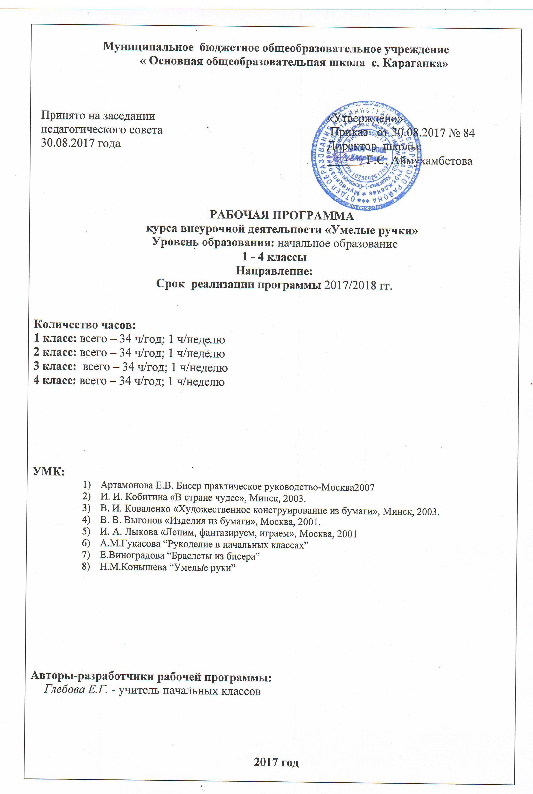

ПОЯСНИТЕЛЬНАЯ ЗАПИСКА
Художественно – эстетическое направление

Программа «Умелые ручки» разработана для занятий с учащимися 1 - 4 классов во второй половине дня в соответствии с новыми требованиями ФГОС начального общего образования второго поколения. В процессе разработки программы главным ориентиром стала цель гармоничного единства личностного, познавательного, коммуникативного и социального развития учащихся, воспитание у них интереса к активному познанию истории материальной культуры и семейных традиций своего и других народов, уважительного отношения к труду.
Процесс глубоких перемен, происходящих в современном образовании, выдвигает в качестве приоритетной проблему развития творчества, креативного мышления, способствующего формированию разносторонне-развитой личности, отличающейся неповторимостью, оригинальностью.
Занятия художественной практической деятельностью по данной программе решают не только задачи художественного воспитания, но и более масштабные – развивают интеллектуально-творческий потенциал ребёнка. Освоение множества технологических приёмов при работе с разнообразными материалами в условиях простора для свободного творчества помогает детям познать и развить собственные способности и возможности, создаёт условия для развития инициативности, изобретательности, гибкости мышления.
Данная работа представит детям широкую картину мира прикладного творчества, поможет освоить разнообразные технологии в соответствии с индивидуальными предпочтениями.
Таким образом, творчество – создание на основе того, что есть, того, чего еще не было. Это индивидуальные психологические особенности ребёнка, которые не зависят от умственных способностей и проявляются в детской фантазии, воображении, особом видении мира, своей точке зрения на окружающую действительность. При этом уровень творчества считается тем более высоким, чем большей оригинальностью характеризуется творческий результат.

Особенности возрастной группы учащихся начальных классов:
Возраст детей и их психологические особенности
Дети 7-10 лет имеют свои психологические особенности. В этом возрасте наиболее значимыми мотивами являются:
- «потребности во внешних впечатлениях», которые реализуются при участии взрослого, его поддержке и одобрении, что способствует созданию климата эмоционального благополучия;
- потребность, настойчивое стремление стать школьником: познавательная потребность, выражающаяся в желании приобретать новые знания;
- потребность в общении, принимающая форму желания выполнять важную общественно значимую деятельность, имеющую значение не только для него самого, но и для окружающих взрослых.
Ведущие виды деятельности:
- игра в ее наиболее развернутой форме: предметная, сюжетно-ролевая, драматизация. Ролевая игра выступает как деятельность, в которой происходит ориентация ребенка в самых общих, в самых основных сферах человеческой деятельности;
- учебная деятельность как ведущая в умственном развитии детей младшего школьного возраста, т.к. через нее отрабатывается система отношений ребенка с окружающими взрослыми.

Актуальность программы.
Наибольшие возможности для развития творческих способностей детей младшего школьного возраста предоставляет образовательная область «Технология». Однако, по базисному учебному плану на изучение курса «Технология» отводится всего 1 час в неделю. Этого явно недостаточно для развития детского творчества. Улучшить ситуацию можно за счет проведения кружковой работы.
Деятельность детей направлена на решение и воплощение в материале разнообразных задач, связанных с изготовлением вначале простейших, затем более сложных изделий и их художественным оформлением.
На основе предложенных для просмотра изделий происходит ознакомление с профессиями дизайнера, художника – оформителя, художника, скульптора. Уже в начальной школе учащиеся пробуют себя в роли специалиста той или иной профессии. Ученики фантазируют, выражают свое мнение, доказывают свою точку зрения по выполнению той или иной работы, развивают художественный вкус.
Программа «Умелые ручки» направлена на развитие творческих способностей – процесс, который пронизывает все этапы развития личности ребёнка, пробуждает инициативу и самостоятельность принимаемых решений, привычку к свободному самовыражению, уверенность в себе.
Для развития творческих способностей необходимо дать ребенку возможность проявить себя в активной деятельности широкого диапазона. Наиболее эффективный путь развития индивидуальных способностей, развития творческого подхода к своему труду - приобщение детей к продуктивной творческой деятельности.
Данная программа позволяет создать условия для самореализации личности ребёнка, выявить и развить творческие способности. Важная роль отводится формированию культуры труда: содержанию в порядке рабочего места, экономии материалов и времени, планированию работы, правильному обращению с инструментами, соблюдению правил безопасной работы.

Цель программы творческого объединения «Умелые ручки»: развитие творческих способностей ребёнка, проявляющего интерес к техническому и художественному творчеству и желание трудиться.

Основные задачи:
- развитие творческих способностей учащихся, свободно наблюдать и фантазировать;
- учить изготавливать поделки и сувениры с использованием различных материалов: бумаги, картона, пластилина, бисера, бросового и природного материала;
- учить выполнять работу коллективно, развивать проектные способности младших школьников;
- формирование трудовых навыков, планирование, контроль и самооценка собственной деятельности;
- воспитание эстетического вкуса, чувства прекрасного, гордость за свой выполненный труд.
- научить детей основным техникам изготовления поделок;
- воспитывать трудолюбие, бережное отношение к окружающим, самостоятельность и аккуратность;
- привить интерес к народному искусству;
- организовать участие детей в выставках, конкурсах, фестивалях детского творчества.

Планируемые результаты освоения курса внеурочной деятельности

Личностные универсальные учебные действия
У обучающегося будут сформированы:
- интерес к новым видам прикладного творчества, к новым способам самовыражения;
- познавательный интерес к новым способам исследования технологий и материалов;
- адекватное понимание причин успешности/неуспешности творческой деятельности.
Обучающийся получит возможность для формирования:
- внутренней позиции на уровне понимания необходимости творческой деятельности, как одного из средств самовыражения в социальной жизни;
- выраженной познавательной мотивации;
- устойчивого интереса к новым способам познания.

Регулятивные универсальные учебные действия
Обучающийся научится:
- планировать свои действия;
- осуществлять итоговый и пошаговый контроль;
- адекватно воспринимать оценку учителя;
- различать способ и результат действия.

Обучающийся получит возможность научиться:
- проявлять познавательную инициативу;
- самостоятельно находить варианты решения творческой задачи.

Коммуникативные универсальные учебные действия
Учащиеся смогут:
- допускать существование различных точек зрения и различных вариантов выполнения поставленной творческой задачи;
- учитывать разные мнения, стремиться к координации при выполнении коллективных работ;
- формулировать собственное мнение и позицию;
- договариваться, приходить к общему решению;
- соблюдать корректность в высказываниях;
- задавать вопросы по существу;
- контролировать действия партнёра.

Обучающийся получит возможность научиться:
- учитывать разные мнения и обосновывать свою позицию;
- владеть монологической и диалогической формой речи;
- осуществлять взаимный контроль и оказывать партнёрам в сотрудничестве необходимую взаимопомощь.

Познавательные универсальные учебные действия
Обучающийся научится:
- осуществлять поиск нужной информации для выполнения художественной задачи с использованием учебной и дополнительной литературы в открытом информационном пространстве, в т.ч. контролируемом пространстве Интернет;
- высказываться в устной и письменной форме;
- анализировать объекты, выделять главное;
- осуществлять синтез (целое из частей);
- проводить сравнение, классификацию по разным критериям;
- устанавливать причинно-следственные связи;
- строить рассуждения об объекте.

Обучающийся получит возможность научиться:
- осуществлять расширенный поиск информации в соответствии с исследовательской задачей с использованием ресурсов библиотек и сети Интернет;
- осознанно и произвольно строить сообщения в устной и письменной форме;
- использованию методов и приёмов художественно-творческой деятельности в основном учебном процессе и повседневной жизни.

Содержание курса

1.Введение. (1час).
- Беседа, ознакомление детей с особенностями занятий в кружке.
- Требования к поведению учащихся во время занятия.
- Соблюдение порядка на рабочем месте.
- Соблюдение правил по технике безопасности.
- Из истории происхождения ножниц. Беседа.
- Рисование страны мастеров.

2.Работа с природным материалом. (2 часа).
- Поделки из осенних листьев.
- Поделки из круп и семян.

3.Работа с бумагой и картоном. (8 часов).
- Рассказ «Из истории бумаги».
- Художественное моделирование из бумаги путем складывания.
- Изготовление поделок в технике оригами.
- Знакомство с аппликацией. Изготовление аппликаций по образцу.
- Изготовление поздравительных открыток по образцу.

4.Работа с пластилином. (10 часов).
- Аппликация из пластилиновых жгутиков.
- Аппликация из пластилиновых шариков.
- Лепка из пластилина.
- Объемная картина из пластилина.

5.Работа с бисером. (4 часа).
- Рассказ из истории бисера.
- Чтение и составление простых схем к бисерным изделиям.
- Украшение из бисера.
- Поделки из бисера.

6.Работа с бросовым материалом. (3 часа).
- Поделки из ватных дисков.
- Поделки из пуговиц.
- Поделки из пластика.

7.Изобразительное искусство. (5 часов).
- Рисование с помощью цифр.
- Рисунки из круга.
- Рисунки животных и растений.

8.Подведение итогов. (1 час) .
Календарно- тематическое планирование

№ | Тема | Количество часов
 |  | теория |  | практика |  | всего
1.Введение.
1.1 | - Беседа, ознакомление детей с особенностями занятий в кружке.  - Требования к поведению учащихся во время занятия.  Соблюдение порядка на рабочем месте.  Соблюдение правил по технике безопасности.  Из истории происхождения ножниц. Беседа.  Рисование страны мастеров. | 1 |  |  | 1 |  | 1
2. Работа с природным материалом. (2 часа).
2.1. | Поделки из осенних листьев. | 0,5 |  |  | 0,5 |  | 1
2.2. | Поделки из круп и семян. | 0,5 |  |  | 0,5 |  | 1
3. Работа с бумагой и картоном. (8 часов).
3.1 | Рассказ «Из истории бумаги». | 0,5 |  |  | 0,5 |  | 1
3.2 | Художественное моделирование из бумаги путем складывания. | 0,5 |  |  | 0,5 |  | 1
3.3 | Изготовление поделок в технике оригами. | 0,5 |  |  | 1,5 |  | 2
3.4 | Знакомство с аппликацией. Изготовление аппликаций по образцу. | 0,5 |  |  | 1,5 |  | 2
3.5 | Изготовление поздравительных открыток по образцу. | 0,5 |  |  | 1,5 |  | 2
4. Работа с пластилином. (10 часов).
4.1 | Аппликация из пластилиновых жгутиков. | 0,5 |  |  | 1,5 |  | 2
4.2 | Аппликация из пластилиновых шариков. | 0,5 |  |  | 2,5 |  | 3
4.3 | Лепка из пластилина. | 0,5 |  |  | 1,5 |  | 2
4.4 | Объемная картина из пластилина. | 0,5 |  |  | 2,5 |  | 3
5. Работа с бисером. (4 часа)
5.1 | Рассказ из истории бисера. | 0,5 |  |  | 0,5 |  | 1
5.2 | Чтение и составление простых схем к бисерным изделиям. | 0,5 |  |  | 0,5 |  | 1
5.3 | Украшение из бисера. | 0,5 |  |  | 0,5 |  | 1
5.4 | Поделки из бисера. | 0,5 |  |  | 0,5 |  | 1
6. Работа с бросовым материалом. (3 часа).
6.1 | Поделки из ватных дисков. |  | 0,5 |  | 0,5 |  | 1
6.2 | Поделки из пуговиц. |  | 0,5 |  | 0,5 |  | 1
6.3 | Поделки из пластика. |  | 0,5 |  | 0,5 |  | 1
7.Изобразительное искусство. (5 часов).
7.1 | Рисование с помощью цифр. |  | 0,5 |  | 0,5 |  | 1
7.2 | Рисунки из круга. |  | 0,5 |  | 0,5 |  | 1
7.3 | Рисунки животных и растений. |  | 0,5 |  | 2,5 |  | 3
8.Подведение итогов. (1 час) .

